şeyda gündoğdu

NouS/TncTR | [Şirket adresi]

Kitapçı Otomasyonu Raporu

NESNEYE DAYALI PROGRAMLAMA DERSİ

**PROGRAMIN AMACI VE NASIL ÇALIŞTIĞI**

Bu program kitapçılarda/kütüphanelerde kullanılmak üzeri yazılmış bir bilgisayar kütüphanesidir. Kitapların stokta/rafta olup olmadığını kontrol etme, veritabanına yeni bir kitap ekleme, silme gibi işlemleri gerçekleştirir. C# diliyle yazılmış olup Windows form uygulamaları kullanılarak oluşturulmuştur. Access veritabanı uygulaması kullanılmıştır.

Programın Kullanımı:

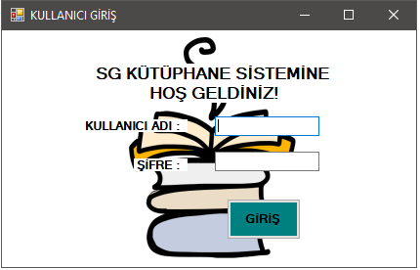

Program çalıştırıldığında kullanıcının karşısına gelen ilk ekran bu olur. Burada kullanıcı adı ve şifreyi girdikten sonra giriş butonuna tıklayarak sisteme girebilir (Tanımlanmış kullanıcı adı/şifre, seyda/1234’tür.)

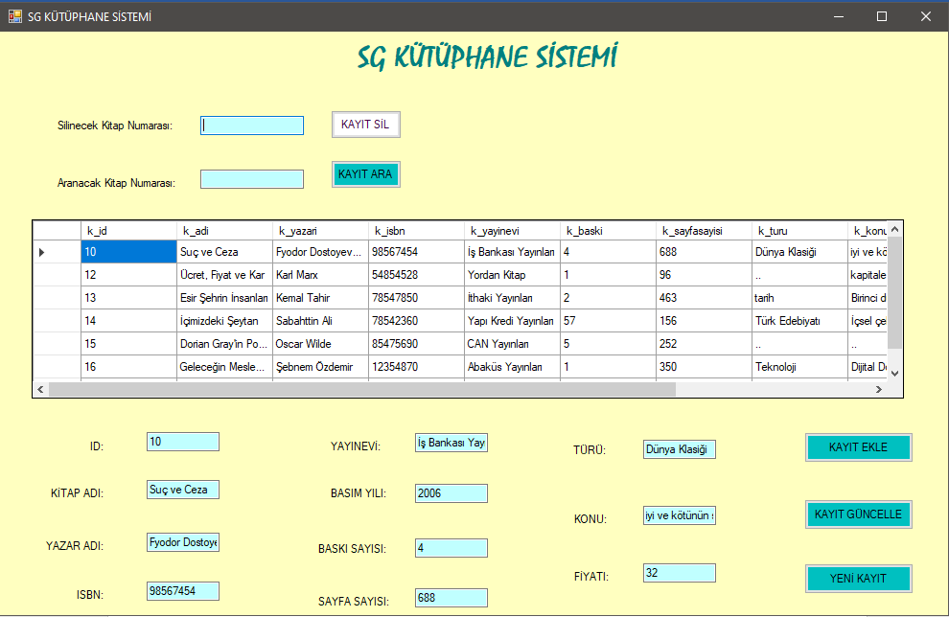

Giriş butonuna bastıktan sonra 2. form penceresi açılır. Burada silinecek kitap id’sini girerek ve “Kayıt Sil “ butonuna tıklayarak veritabanında kitap bilgilerini silebilirsiniz. Ya da aradığınız kitabın fiyatına bakmak için yine kitap numarasını girerek kontrol yapabilirsiniz.

“Kayıt Ekle” butonu ile sisteme yeni kitap kaydı yapılabilir. “Kayıt Güncelle” butonu ile var olan veri üzerinde güncelleme yapılabilir ve “Yeni Kayıt” butonu ile de formu temizleyebilirsiniz.

**KOD PARÇALARI**

**formGiris:**

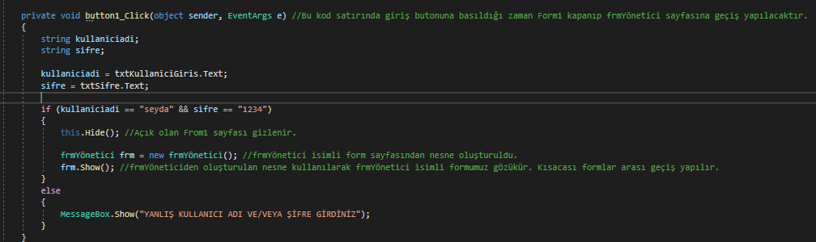

Öncelikle frmGiris sayfası oluşturdum, buraya kullanıcı adı ve şifrenin girilebileceği 2 adet textbox yerleştirdim. Kullanıcı adi ve şifreyi programa kendim tanıttım. Gerekli şart bloklarını yukarıda görüldüğü gibi oluşturdum.

**formYonetici:**

Veritabanı değişkenlerini tanımlamak için kullanılan kod parçası:

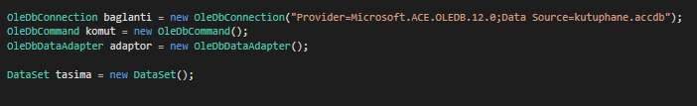

formYonetici açılınca veritabanındaki verileri listelemeyi sağlayan ve ekranda gösteren kod parçası:

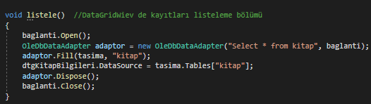

Kayıt ekleme bölümü:

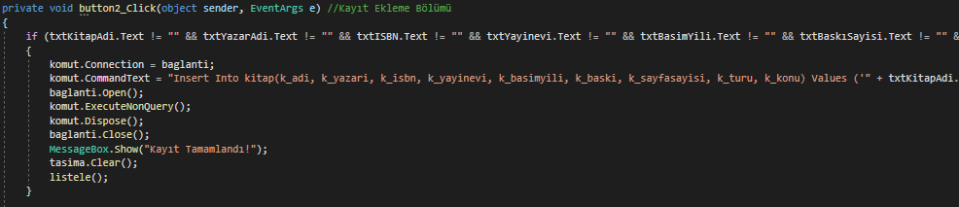

Kitap adına göre kayıt aramak için gerekli kod parçası:

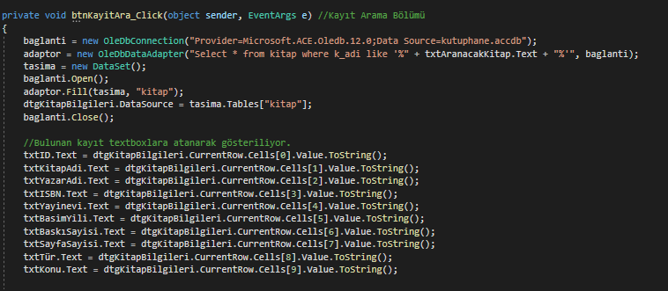

Datagrid üzerinde tıklanan kaydın ekranda gösterilmesini sağlayan kod parçası:

